“我要办理特种设备作业人员证”“一次办”服务规程



岳阳县政务服务中心
2019年6月

申 明

一、请认真阅读本服务规程。
二、对照材料清单准备相应材料，确保材料齐全、填写完整、真实、有效，且符合法定要求。
三、本服务规程旨在帮助您迅速了解特种设备作业人员证的有关审批服务信息，实施清单的全部内容您可通过以下渠道获取详细信息：
（http://www.yyx.gov.cn/）

“我要办理特种设备作业人员证”
“一次办”服务规程指南

一、事项名称：“我要办理特种设备作业人员证”
二、服务对象：拟从事特种设备作业的人员
三、适用范围：岳阳县县域范围
四、办理证照名称
特种设备安全管理人员与作业人员资格认定
五、受理窗口
岳阳县政务服务中心市场监督管理窗口
六、审批决定机构
岳阳市市场监督管理局
- 申请条件
- 年龄在18周岁以上（含18周岁）、60周岁以下（含60周岁），具有完全民事行为能力；
- 身体健康并满足申请从事的作业种类对身体的特殊要求；
- 有与申请作业种类相适应的文化程度；
- 具有相应的安全技术知识与技能，有用人机构或专业培训机构提供的安全教育或培训证明；
- 符合安全技术规范规定的其他要求。
涉及  名称 | 序号 | 申请材料 | 材料来源 | 份数 | 各类情形 | 材料要求
基本材料 | 1 | 特种设备作业人员考核申请表 | 窗口提供 | 1 |  | 填写规范，工整，不漏项
基本材料 | 2 | 照片 | 申请人提交 | 3 |  | 2寸近期、正面、免冠、白底彩照
基本材料 | 3 | 身份证复印件 | 申请人提交 | 1 |  | 本人签字“与原件一致”  复印件与原件必须保持一致
基本材料 | 4 | 毕业证复印件 | 申请人提交 | 1 |  | 本人签字“与原件一致”  复印件与原件必须保持一致
基本材料 | 5 | 安全教育和培训证明 | 专业培训机构或用人单位提供 | 2 |  | 原件  应加盖证明单位印章
基本材料 | 6 | 体检报告 | 体检机构提供 | 1 | 考核大纲对身体状况有特殊要求时需提交一份医院的健康体检报告 | 原件
八、材料清单

九、办理基本流程
“特种设备作业人员证”一次办流程图
（时限：10个工作日）
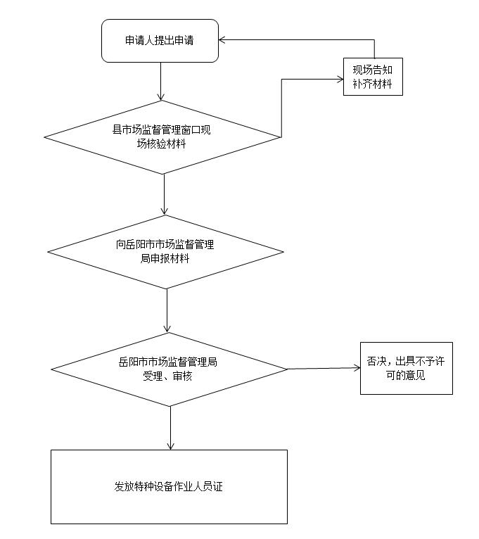

十、办理说明
我局向岳阳市市场监督管理局申报以下特种设备作业人员证的申请：A3（锅炉压力容器压力管道安全管理）、A4（电梯安全管理）、A5（起重机械安全管理）、A8（场(厂)内专用机动车辆安全管理）、G1（一级锅炉司炉）、G2（二级锅炉司炉）、G3（三级锅炉司炉）、G4（一级锅炉水质处理）、G5（二级锅炉水质处理）、R1（固定式压力容器操作）、R2（移动式压力容器充装）、P1（永久气体气瓶充装）、P2（液化气体气瓶充装）、P3（溶解乙炔气瓶充装）、P4（液化石油气瓶充装）、P5（车用气瓶充装）、D1（压力管道巡检维护）、T3（电梯司机）、Q3（起重机械指挥）、Q4（桥门式起重机司机）、Q5（塔式起重机司机）、Q6(门座式起重机司机)、Q7（缆索式起重机司机）、Q8（流动式起重机司机）、Q9（升降机司机）、Q10（机械式停车设备司机）、N2（叉车司机）、N4（内燃观光车司机）、N5（蓄电池观光车司机）、金属焊接操作、非金属焊接操作（金属焊接操作和非金属焊接操作人员代号按照《特种设备焊接操作人员考核细则》的规定执行）。
十一、审批时限
10个工作日(不含考试时间)
- 收费标准及依据
不收费
十三、办公地点和时间
办理地点：岳阳县政务服务中心裙楼一楼（B区）
办公时间：法定工作日(周一至周五)
上午 9:00—12:00
下午13:00—17:00
十四、咨询监督电话
咨询电话：0730-7620859
监督电话：12345 0730-7663005

附件一： 特种设备作业人员考核申请表

姓 名 |  |  | 性 别 |  | （照片）
通信地址 |  |  |  |  | （照片）
学 历 |  |  | 邮政编码 |  | （照片）
身份证号 |  |  | 联系电话 |  | （照片）
申请考核  作业种类 |  |  | 申请考核作业  项目(代号)
是否委托考试机构申请办理取证手续：□是 □否
工作简历
安全教育培训和
实习情况
相关材料 | □身份证明（复印件，2份）  □照片（近期2寸、正面、免冠、白底彩色照片，3张）  □学历证明（毕业证复印件，2份）  □安全教育和培训证明（1份）  □实习证明（1份）  □体检报告（1份）  □其他  声明：本人对所填写的内容和所提交资料的真实性负责。  申请人（签字）： 年 月 日
注：“安全教育和培训证明、实习证明”由用人单位、专业培训机构或者实习单位提供。
特种设备作业人员考试发证审核表
姓名 |  |  |  | 性别 |  |  | 身份证号
（身份证复印件粘贴处）
（申请人请在身份证复印件上签字）
培训  记载 |  | 培训日期 | 培训科目 |  | 培训学时 |  |  | 培训成绩 | 培训机构
 |  |  |  |  |  |  |  |  | 年 月 日（章）
考  试  记  载 |  | 考试日期 | 考试科目 |  | 理论知识  考试成绩 |  |  | 实际操作  考试成绩 | 考试机构意见
考  试  记  载 | 考  试 |  |  |  |  |  |  |  | 签名：  年 月 日（章）
考  试  记  载 | 补考 |  |  |  |  |  |  |  | 签名：  年 月 日（章）
审核  发证  记载 |  | 作业种类 |  |  | 证书编号 |  |  |  | 审核发证机构意见
签名：
年 月 日（章）
备注

